Уважаемые родители!

Для осуществления образовательной деятельности

в семье рекомендуем следующий материал по лепке:

четверг, 28 мая

Тема: «Цветущее лето».

Цель: Развивать навыки и умения в работе с пластилином в технике пластилинографии.

Родитель: Я сейчас вам загадаю загадку, будьте внимательны:

Загадка:

Я соткано из зноя,

Несу тепло с собою,

Я реки согреваю,

Купаться приглашаю.

И любите за это вы все меня

Я…. *(лето)*.

Родитель: Чем мы можем любоваться летом? Красотой чего? Аромат чего мы можем ощущать? *(Ответы детей)*

Родитель: Давай вместе закроем глазки и представим, что мы находимся на летней поляне, где много красивых и ароматных цветов. Понюхаем цветы *(глубоко вздохнуть)*. Откроем глаза.

Родитель: А вы их будите рвать? *(Ответы детей)*

Родитель: Почему? *(Ответы детей)*

Родитель: Правильно. Надо беречь природу и любоваться красотой цветов глазами. А еще на цветы прилетают насекомые: например пчелы, которые собирают с них пыльцу и нектар, из которых потом получится мед.

Родитель: А кем мы еще любуемся летом? Они красивые, изящные, грациозные. *(Ответы детей)*.

Физминутка.

«На лугу растут цветы»

На лугу растут цветы небывалой красоты.

(потягивания — руки в стороны)

К солнцу тянутся цветы с ними потянись и ты.

(потягивания — руки вверх)

Ветер дует иногда, только это не беда.

(дети машут руками, изображая ветер)

Наклоняются цветочки опускают лепесточки.

(наклоны)

Предложить детям слепить картинку о лете.

Ссылка на видео урок.

<https://www.youtube.com/watch?v=0HTXthSxVFg>

[+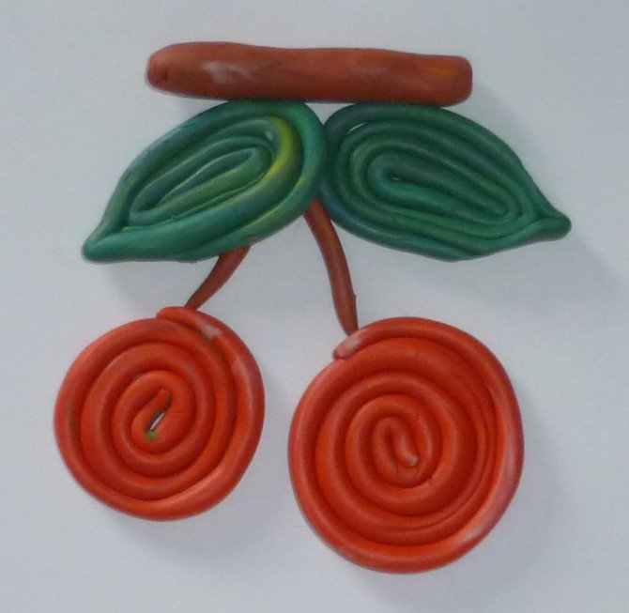 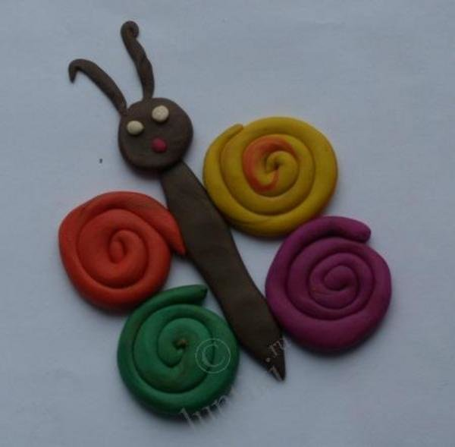закладки](javascript:void(0);)

